**Мастер – класс для родителей**

**«Играем в шахматы».**

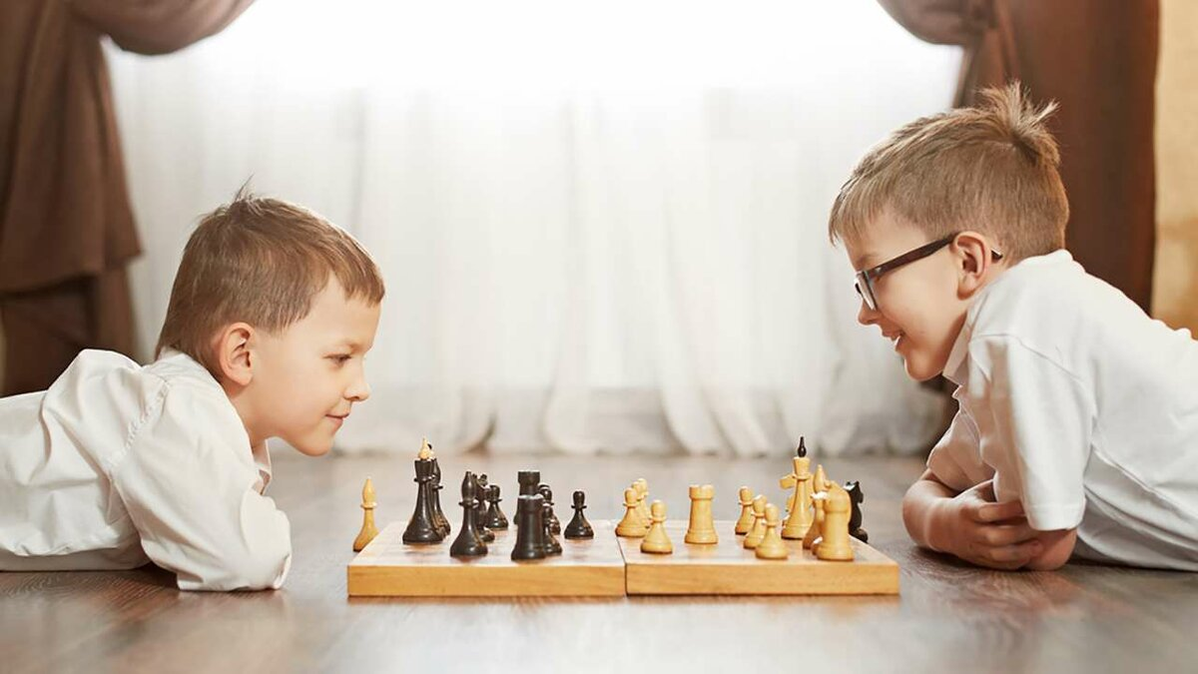

**Мастер – класс для родителей**

**«Играем в шахматы».**

Цель: Формирование у родителей воспитанников элементарных навыков игры в шахматы для совместной игры с о своими детьми.   
  
Задачи:  
 Познакомить родителей воспитанников с игровыми ситуациями, с историей возникновения шахмат, тем самым способствовать формированию навыков игры в шахматы, закрепить знания о шахматных фигурах и их ходах,   
  
  
Материал: шахматные доски, шахматные фигуры, картинки с комбинациями.

*Ход.*

Введение в тему история: История возникновения и развития шахмат насчитывает многие века. Родиной шахмат является Индия приблизительно в IV-III вв. до н.э. Согласно древней легенде, игра шахматы была создана неким брамином. Взамен на свое изобретение, он попросил у раджи казалось бы незначительную награду: столько зерен пшена, сколько уместится на шахматной доске, если на первую клетку положить одно зерно, на вторую — два зерна, на третью — четыре зерна и т. д. Однако, на самом деле вышло, что такого количества зерна (1,845&#215;10^19 зерен, вместить которые можно в хранилище объемом 180 км&#179;) нет на всей планете.

Шахматы живут и развиваются около двух тысячелетий. Их долголетию можно только позавидовать. Чем же они привлекательны? Прежде всего, тем, что шахматы предоставляют человеку возможность творческого соревнования. Сегодня шахматы – это и спорт, и искусство, и наука. Это активный культурный отдых и целый мир переживаний и ощущений. Каждый находит в них что-то своё. Красивые партии, комбинации, окончания, задачи восхищают нас порой не меньше, чем хорошее музыкальное произведение или талантливая игра актёра.

Занятия шахматами развивают умственные способности человека, фантазию, тренируют его память, формируют и совершенствуют сильные черты личности, такие качества как воля к победе, решительность, выносливость, выдержка, терпение, трудолюбие, наконец, учат работать с книгой.

В. Сухомлинский писал: “… без шахмат нельзя себе представить воспитание умственных способностей и памяти…”.

Опыт работы педагогов и тренеров-преподавателей по шахматам в нашей стране и за рубежом подтверждает уникальные возможности шахмат для обучения, развития и воспитания учащихся разного возраста.

О социальной значимости шахмат, их возрастающей популярности можно судить по таким весомым аргументам как создание международных организаций, занимающихся популяризацией и пропагандой шахмат, проведение всемирных шахматных олимпиад и многочисленных международных соревнований. Шахматы становятся всё более серьёзным занятием огромного количества людей и помогают становлению человека в любой среде деятельности, способствуя гармоничному развитию личности

Обучение шахматной игре является сложным и трудоёмким процессом. Поэтому данная программа даёт возможность довести до сознания учащихся то, что достижение спортивного успеха возможно только при настойчивости, трудолюбии, постоянной аналитической работе, а так же приобщить детей к творческому процессу, развивающему мыслительную деятельность.  
  
*А теперь не много о правилах игры и комбинаций:* В игре участвуют 8 пешек и 5 видов фигур. У всех у них разные возможности и ходят по разному.  
Обозначение фигур: Король- Кр ;Ферзь- Ф; Ладья- Л; Слон- С; Конь- К;Пешка- нет обозначения  
  
Поля боя, на котором идёт игра, называется шахматной доской, на шахматной доске 64 клетки(32/32 черные и белые), нижняя клетка(1 и 2) для белых, верхняя клетка(7 и 8) для черных. У клетки есть имя(латинская буква) и фамилия(цифра).Цель игры поставить шах и мат королю.  
Каждая фигура ходит по-своему, и у каждой своя ценность.  
  
*Король*-Эта фигура может ходить в любом направление ,но только на одну клетку, один король и его нельзя разменивать.  
  
*Пешка-*Пешка ходит или на одну, или на две клетки вперед, но только если никто не стоит на пути. На две клетки она может пойти только с начальной клетки. Пешка-единственная фигура ,которая не ходит назад. И ест иначе чем ходит(берут фигуру на одну клетку вперед по диагонали. И если пешка доходит до 8 горизонтали, то здесь она может стать ферзём(Ф),ладьей(Л),слоном(С) или конем(К).  
  
*Конь*-Это единственная фигура, которая может перепрыгнуть через другие фигуры. И конь ходит всегда буквой Г, две клетки в одном направлении и еще клетку в другом. Т.с. конь попадает на клетку другого цвета. Ценность коня равна 3 пешкам.  
  
*Слон*-Слон двигается по диагонали, быстрая фигура. Каждый слон ограничен клетками только одного цвета. Т.о. в начале игры у игрока есть один слон, который двигается по белым клеткам, другой по черным. Ценность слона 3 пешки.  
Ладья-Ладья быстрая фигура и ходит она по горизонтали(вправо и влево) и по вертикали(верх и вниз),у ладьи преимущество так как она может попасть почти на любую из 64 клеток. Ладья оценивается в 5 пешек.  
  
*Ферзь*-Ферзь ходит как и ладья(по горизонтали и по вертикале), и как слон(по диагонали),это как две фигуры в одном, его ценность равна 9 пешкам. Это самая сильная фигура.  
  
Шах и мат Шах происходит, когда на короля нападает фигура соперника. По правилам игрок должен делать ход, что бы уйти от шаха. Есть три возможности избежать шаха:  
1)перевести короля на клетку ,которая не находиться под боем. Пример: Королю h8 шах со стороны слона c3,черные могут уйти Кр на g8 или h7.  
2)расположить на пути одну из своих фигур. Пример: Королю h8 шах со стороны слона c3,закрыться слоном(С) сыграв с f8 на g7.  
3) взять атакующую фигуру. Пример: Королю h8 шах со стороны слона c3,можно взять слона ладьей(Л),которая стоит на h3 на c3, это лучший ход, потому что черные получают 3 очка.  
Шах и мат означает, когда королю шах и из-под шаха не уйти не ходом короля, не закрыться, не взяв фигуру.  
  
*Теперь разберём пару комбинаций*-1.Детский мат и защита от мата.(4 хода)/1 ход Белая пешка с e2 на e4,черная пешка на e5;2 ход белый Фd1 наФh5, Белые напали на пешку е5, и поглядывают на слабый пункт f7. Черные защищают пешку е5,ходом с Кb8 на Кc6;3 ход белый Сf1 на Сс4, черные ходят с Кg8 на Kf6 Черные игнорируют нападение на пункт f7. Следовало играть пешкой...g6, и если 4.Фf3, то 4...Кf6, защищаясь от детского мата и опровергая стратегию белых;4 ход белый с Фh5 на Фf7.Мат

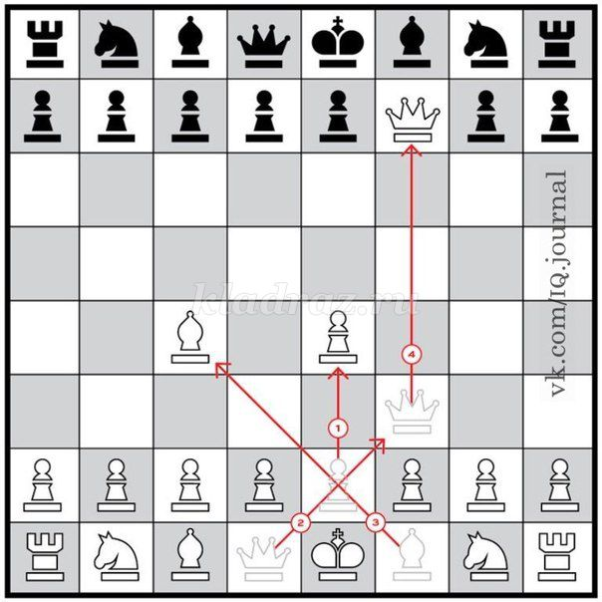

*2.Линейный мат*- тяжелыми фигурами, обычно двумя ладьями (реже ладьей и ферзем, двумя ферзями).Пример: 1белая Лb4. Этим ходом ладья отсекает часть доски ниже 4-й горизонтали у черного короля; 1черная… Крf5 2.белая Лc5+ вторая ладья оттесняет короля, а первая не позволяет перейти на 4-ю горизонталь. Приходится отступать дальше, к краю доски 2.черная Крe6; 3.белаяЛb6+ оттеснение короля продолжается. 3. Крd7;4.Лh5 Крс7 Черный король напал на вторую ладью;5.Лg6. Уберем вторую ладью на дальний край доски;5…Крd7 6.Лh7+ Кре8 7.Лg8x и черный король получает мат.

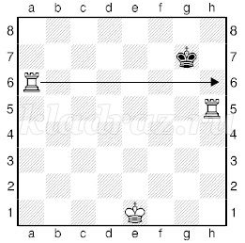

*3 Мат королём и ферзём.* 1.Фd4;Очередь хода за черными, и они должны отходить королем (пропускать ведь ход они не могут). 1...Крg5 Белый ферзь же вновь становится на ход коня от короля соперника;2.Фе4 Таким простым методом за несколько ходов черный король прижимается к краю доски 2...Крf6 3.Фd5 Крg6 4.Фе5 Крh6; 5.Фf5 Крg7; 6.Фе6 Крf8; 7.Фd7 Крg8; 8.Фе7 Крh8 при этом можно убедиться, что вариантов противостоять этому оттеснению у черных нет. Последний важный момент! Черный король забился в самый угол, и если ферзь продолжит зажимать короля – 9.Фf7, то ходов у черных не останется и на доске пат, а это, как помните ничья. Нам же нужно выиграть. Поэтому оставляем черному королю два поля для ходов, и начинаем подводить своего короля – 9.Крg2 Крh8; 10.Крg3 Крg8 ;11.Крg4 Крh8 Как видите, у черных имеются только два возможных хода; 12.Крg5 Крg8 13.Крg6; Все, белый король подошел к месту боевых действий, после чего черные сразу получают мат - 13...Крh8; 14.Фg7x и белые выиграли.

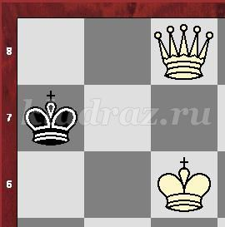

*4 Комбинация вилка* — ход, после которого под боем оказываются две и более незащищенные фигуры противника(двойной удар).Пример:1) Красивую комбинацию проводит гроссмейстер Симагин против Толуша. Он жертвует ферзя, завлекая короля противника на поле g1, и наносит двойной удар (делает «вилку») конём.1. ... Фd4–g1;2. Kpf1:g1 Kf4:e2;3. Kpg1–f2 Ke2:c1 Победа чёрных.  
2) Гроссмейстер Крогиус в партии с Сергиевским неожиданно сыграл 1. Ke5 – g6!! ;Конь идёт под три удара, к тому же белые открывают своего ферзя. Но на самом деле это двойной удар. Белый конь напал на ладью, ферзь на ферзя. После1. . . . Фd5:f5 белые наносят двойной удар; 2. Kg6 : e7+ Kpg8 – h8;3. Ke7 : f5.  
3)Можно получить преимущество и вначале игры-1.белые пешка e2 на e4,черная пешкаe7 на e5;2.белые Кg1 на f3, черный Кg8 на f6;3.белый Кf3 на e5, черный Кf6 на e4;4.белый Фd1 на f3, черные Ке4 на с5;5.белый Ке5 на f7 вилка ферзя и ладьи, либо Фf3 на f7 и тогда мат.

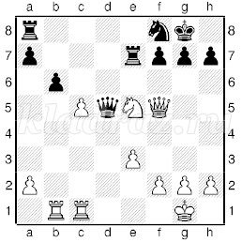

*Пат* – это положение в шахматной партии, в котором сторона, имеющая право хода, не может им воспользоваться, так как все фигуры лишены возможности двигаться. Король в этот момент не находится под шахом .Пример: Короля b8 никто не атакует, но ему некуда не пойти, так как все поля вокруг (a7, a8, с7, с8) держат белые король и пешка. Ну а королям g1 и h8 не разрешают выйти чёрный ферзь g5 и белый король е2. Интересно положение короля белых на а1. У короля ходов нет, а закрывающие его фигуры не могут отойти, так как они защищают Его Величество от шахов. Во всех позициях – пат, то есть ничья.

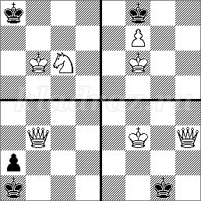

*Заключительное слово:* Итак шахматы, во-первых, учат работать с ошибками, не бояться, принимать их как подсказку, во-вторых, так дисциплинируется умственная деятельность человека и формирование логики(планирование ближайших ходов).Получается, что шахматные задачи становятся средством самодиагностики и вырабатывают привычку к этой диагностике, вводят ее как естественный элемент дисциплины ума.